PEDIDO DE PROVIDÊNCIAS Nº 3.505/2019
Conserto de calçada que está cedendo, na Rua Rio Xingu, no Bairro Liberdade.
Solicita-se, após os trâmites regimentais, que seja enviada cópia da presente proposição ao Poder Executivo, para que realize as seguintes providências:
Conserto de calçada que está cedendo, na Rua Rio Xingu, no Bairro Liberdade.

Novo Hamburgo, 03 de setembro de 2019.

Vereador Felipe Kuhn Braun
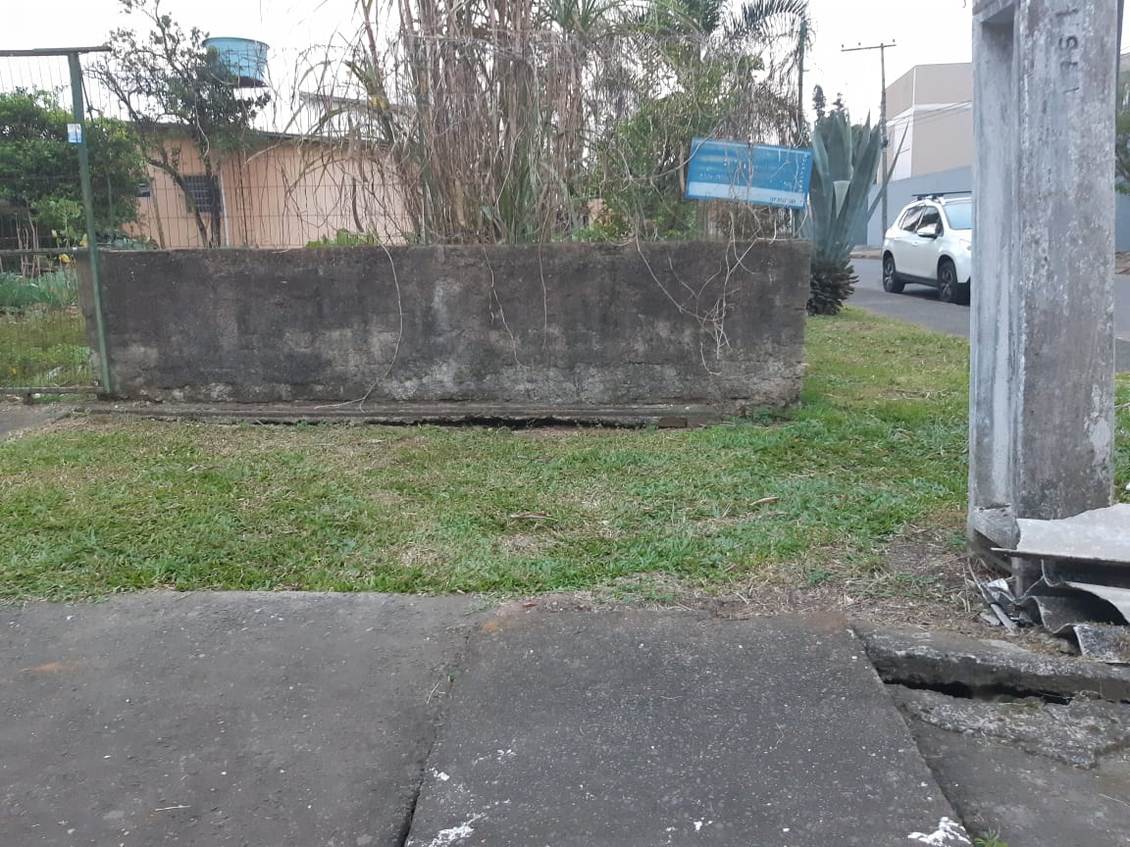

Obs.: redação conforme original do autor.
/JVS

